Didaktická pomůcka

Vypracovala: Michaela Kaprálová

Předmět: Didaktika mateřského jazyka B
Vyučující: Mgr. Veronika Krejčí
Akademický rok: 2018/2019

Název činnosti: Kartičky na doplňování i/y.

Učivo: vyjmenovaná slova (B, L, M, Z, P, V, S, všechny)
Ročník: 3. – 4.
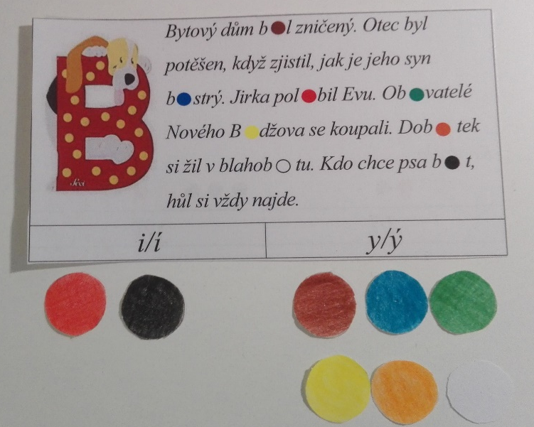
Popis činnosti: Tato pomůcka slouží k procvičování i/y po vyjmenovaných slovech. Didaktická pomůcka obsahuje celkem 8 kartiček ( vs jen po B, S.. Shrnutí všech). Děti do lavice do dvojice nebo každý sám dostanou jeden lístek s doplňováním a 8 barevných koleček (hnědé, modré, červené, zelené, žluté, oranžové, bílé a černé. Ve větě je na vynechám místě pro i barevné kolečko, podle toho jaké i/y tam bude, přiřadím podle barvy kolečky, barevné papírové kolečko k příslušnému i/y pod dolní lištu, kde je i/y. Následná kontrola proběhne tak, že děti otočí papírek na druhou stranu, kde je správná odpověď.

Další využitelnost:
- Hledání slovních druhů ve větách. - 2. třída
- Vyhledání podstatných jmen a určení pádu, čísla rodu. – 3. ročník
- Vyhledání sloves a určení, osoby, čísla a času. - 3. ročník
- Slovotvorný rozbor slov (výběr nějakého slova z věty). – 3. ročník
- Hledání slov příbuzných k vyjmenovaným slovům. – 3. ročník

